7.12.2020r.

Temat: „Wolontariusze – pomocnicy Mikołaja”

Kryteria sukcesu:
- rozwijam swoją kreatywność
- wykonuję pracę plastyczną zgodną z instrukcją
- wykonuję ćwiczenia muzyczno - ruchowe
- przygotowuje słodki deser według przepisu

Na początek krótkie opowiadanie wprowadzające do tematu naszego tygodnia:

W pewnym miasteczku , całkiem niedaleko stąd, mieszkała mała dziewczynka . Miała na imię Julia . Była bardzo wesołą pięciolatką. Kiedyś mama przeczytała jej wspaniałą bajkę o Świętym Mikołaju .Była to piękna opowieść o tym jak Święty Mikołaj jedzie na swych saniach z reniferami do dzieci i przynosi im mnóstwo prezentów .Mama mówiła, że Święty Mikołaj ma długą , białą brodę , czerwony płaszcz i duuuży brzuch .Julia bardzo chciała zobaczyć tego Świętego Mikołaja . Chciała się przekonać na własne oczy czy ten Mikołaj tak właśnie wygląda i czy przynosi prezenty . Z utęsknieniem czekała na nadejście Świąt Bożego Narodzenia .Aż wreszcie nadeszły upragnione Święta . Śnieg zasypał całe miasto . Biały puch przykrył dachy domów ,a ludzie w swych domach zaczynali śpiewać kolędy . Gdy wszyscy poszli już spać Julia wstała ze swego łóżka i postanowiła poczekać na Świętego Mikołaja .Usiadła na kanapie obok choinki , która mieniła się błyszczącymi bombkami , a Aniołek na czubku wesoło się do niej uśmiechał. Dziewczynka wzięła ze sobą swoją lalkę Alicję . Nigdy się z nią nie rozstawała . Alicja była jej przyjaciółką i znała jej wszystkie tajemnice . Julia czekała już długo . Wypatrywała Świętego Mikołaja przez okienko .A tu nic . Nie przychodzi . A może ten Święty Mikołaj nie przyjdzie? A może nie istnieje naprawdę? Julia posmutniała i w jej oku pojawiła się łezka .Nagle usłyszała jakiś hałas na dachu . Troszkę się nawet wystraszyła i przytuliła swoją lalkę Alicję do siebie .Usłyszała ,że coś szamoce się w kominku . Ktoś próbował wejść przez komin do domu . Schowała się szybko za kanapę . Zobaczyła najpierw wielki worek z a później ...Świętego Mikołaja .Aż zapiszczała z radości .
-Czy jest tu ktoś ? – zapytał Święty Mikołaj .
Julia wyszła zza kanapy.
-To ja Julia . Czy ty jesteś Świętym Mikołajem? Mikołaj uśmiechnął się przyjaźnie do Julii. Usiedli razem przy choince , a dziewczynka wskoczyła Mikołajowi na kolana . Musiała sama sprawdzić czy naprawdę ma taką brodę jak mama czytała . Poczęstowała Świętego Mikołaja ciasteczkami. A on zapytał czy była grzeczna , czy uczyła się już czytać . Później Święty Mikołaj zabrał ją na dach i pokazał renifery , a także olbrzymie sanie . Zwierzęta były bardzo miłe i pozwoliły się nawet pogłaskać. Julia musiała obiecać ,że jutro rano zajrzy pod choinkę . Miała znaleźć tam prezent .Mikołaj musiał ruszać w dalszą drogę , bo inne dzieci czekały na prezenty. Pomachała tylko Świętemu Mikołajowi i szybko wróciła do łóżka .wiedziała ,że znów spotkają się w przyszłym roku . Rano znalazła pod choinką wspaniałego , pluszowego renifera . Julia ucieszyła się z tego prezentu ,bo przypominał jednego z reniferów ,którego pokazywał jej wczoraj Święty Mikołaj. Opowiedziała mamie o swojej przygodzie , ale chyba jej nie uwierzyła .Ale to nic . Jej lalka Alicja też widziała Świętego Mikołaja i uśmiechała się dziś cały dzień .
-Za rok znów spotkam Świętego Mikołaja-powiedziała Julia i spojrzała na migoczącą gwiazdkę , którą widziała z okna swego pokoju .

KONIEC

Praca plastyczna:

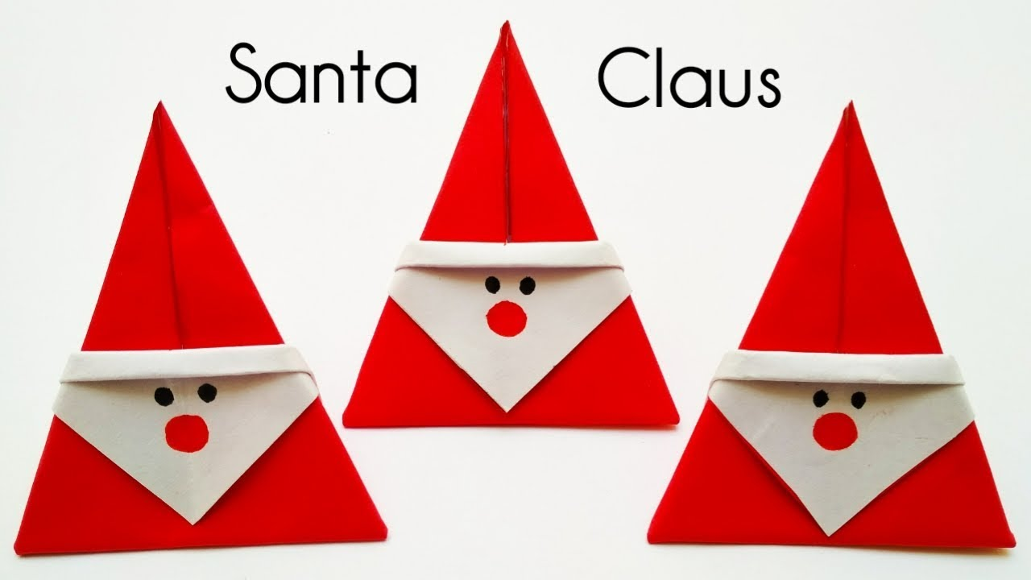
Dziś chcę wam zaproponować prostego Mikołaja z origami.
Poniżej zamieszczam link w instrukcją pracy:

Very simple Santa Claus from the paper | New Year Origami - YouTube

A kąciku kulinarnym dziś przygotowujemy miękkie, pachnące pierniczki:

Składniki:
- 3/4 szklanki płynnego miodu
- 30 dag mąki pszennej lub żytniej
- jajko
- 50 g miękkiego masła
- łyżeczka sody oczyszczonej
- łyżeczka przyprawy do piernika
- łyżeczka powideł śliwkowych
- sól

Sposób przygotowania:

Najpierw wymieszaj mąkę, przyprawę do piernika i sodę. Następnie wysyp mieszankę na stolnicę (lub po prostu stół, dużą drewnianą deskę do krojenia) i dodaj powidła, miód, jako i posiekaj dowolnie uzyskaną masę w różnych miejscach nożem. Następnie dokładnie wyrób ciasto, rozwałkowując je do momentu, aż uzyskasz jego jednolitą formę. Teraz czas na nadanie świątecznym pierniczkom kształtu, który łatwo można uzyskać z pomocą różnych foremek. Piecz pierniczki w temperaturze 180℃ przez 20 minut, ale od czasu do czasu do nich zaglądaj, by się nie spaliły. Po wyjęciu z piekarnika zaczekaj aż ostygną i odłóż do puszki, szklanego słoja, by zmiękły. Później można ozdobić je z dziećmi lukrem, owocami.

Lukier do świątecznych pierniczków:

Lukier do pierniczków świątecznych znajdziesz w każdym sklepie spożywczym, w różnych kolorach. Jeśli jednak chcesz, możesz przygotować go samodzielnie.
Składniki:
- 100 g cukru pudru
- 2 łyżki soku z cytryny
- 2 łyżki wody
Sposób przygotowania:

Przesiej cukier puder do miski, by pozbyć się z niego grudek, a następnie dodaj do niego 2 łyżki soku z cytryny i całość wymieszaj. Konsystencja nie może być zbyt gęsta, więc jeśli stwierdzisz, że potrzebne jest jej rozrzedzenie, dodaj łyżkę wody. Stopniowo możesz dodawać kolejną łyżkę, a nawet jeszcze trzecią. Wszystko zależy od tego, czy wolisz uzyskać lukier rzadszy, czy gęstszy. Lukier rzadki łatwiej się rozprowadza po cieście, tworzy na nim delikatniejszą warstwę i szybciej zastyga. Z kolei lukier gęsty tworzy na cieście grubszą warstwę, wolniej też zastyga. Aby zagęścić lukier do pierniczków świątecznych, można dodać do niego łyżeczkę cukru pudru.

Dekoracja pierniczków świątecznych:

Świąteczne pierniczki można dekorować nie tylko lukrem w różnych kolorach i kształtem. Można też skorzystać z gotowych posypek, perełek lukru, srebrnych płatków. jadalnego brokatu, czekolady, owoców. Co tylko wyobraźnia podpowie!

Smacznego!

